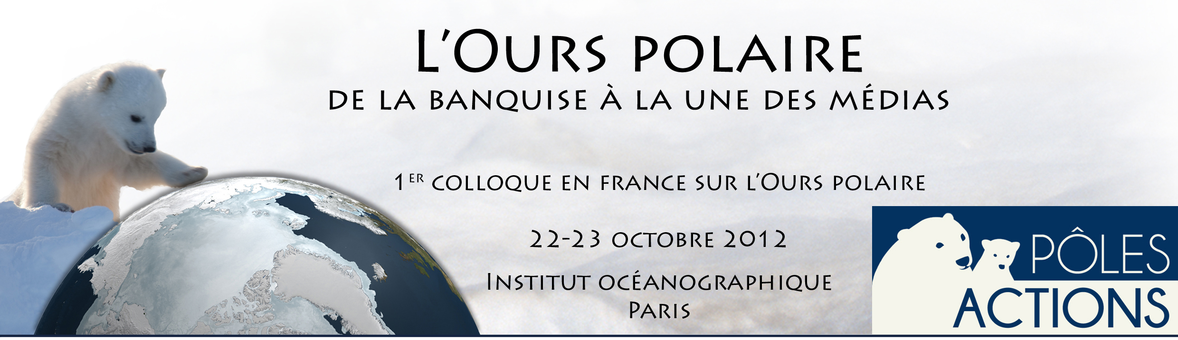

LES GLACES DE MER DE L’OCÉAN ARCTIQUE
ÉTAT DES LIEUX EN CET ÉTÉ 2012

GASCARD Jean-Claude

UPMC - Laboratoire d'Océanographie et du Climat
4 place Jussieu 75005 PARIS

En cette année 2012, la banquise est en train de reculer bien au-delà des limites atteintes au cours de l’été 2007, ce qui était alors considéré comme un événement extrême. Pour la seconde fois, nos modèles de prévision y compris parmi les meilleurs, n’ont rien vu venir. Toutes les prévisions sont restées bien en deçà de la réalité. Cependant, les observations conduites à partir des satellites au cours des 30 dernières années et en particulier au cours de la dernière décennie, ont révélé des tendances qui s’ajoutent aux modes naturels de variabilité saisonnière et interannuelle. Ces tendances nous indiquent qu’il existe une forte variabilité spatiale et régionale qu’il faut absolument prendre en compte. Toutes les régions de l’Océan Arctique n’évoluent pas de la même façon et au même rythme. La façade atlantique de l’Océan Arctique répond plus tôt mais aussi plus lentement que la façade pacifique de l’Océan Arctique, qui s’ouvre et se referme plus brutalement. Par ailleurs, nous avons aussi observé une tendance à long terme qui s’affirme d’un Océan Arctique qui se libère de ses glaces de mer de plus en plus tôt et de glaces de mer qui se reforment de plus en plus tard. Les glaces anciennes laissent peu à peu la place aux jeunes glaces de l’année comme dans l’Océan Antarctique où la banquise fond pratiquement en totalité en été pour se reformer en hiver. Mais nous avons aussi observé que l’intensité du froid en hiver est bien moindre qu’il y a 30 ans, ce qui explique la formation de glaces moins épaisses. Les glaces de mer de l’Océan Arctique évoluent donc de plus en plus d’une manière semblable aux glaces de mer de l’Océan Antarctique, et le jour n’est plus loin où la banquise arctique aura quasiment disparu en été pendant quelques mois, ouvrant des voies maritimes au Nord de la Sibérie permettant de rallier l’Europe à l’Asie en deux fois moins de temps qu’il n’en faut aujourd’hui. Mais quelle influence ce phénomène majeur qui affecte notre environnement aura-t-il sur nos climats, sur les écosystèmes marins, sur l’élévation du niveau des mers, en accélérant la fonte des glaces continentales, principalement celles du Groenland qui représentent 7m d’eau répartie sur tous les océans de la Planète si ces glaces fondaient en totalité ?

